Enlace: http://www.nacion.com/ln_ee/2007/noviembre/01/pais1298593.html

Personajedel día
Víctor Hugo Céspedes 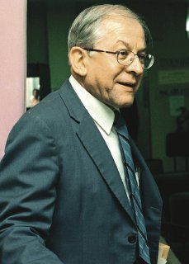
Vicepresidente del INEC
Mercedes Agüero R. | maguero@nacion.com

Víctor Hugo Céspedes Solano, vicepresidente del Instituto Nacional de Estadística y Censos (INEC), por primera vez en nueve años de estar en esa institución, anunció solo buenas noticias para el país: la pobreza se redujo en 3,5 puntos porcentuales en comparación con el año anterior y el desempleo pasó de 6% en el 2006 a 4,6 en el 2007.
Los datos provienen de la Encuesta de Hogares que realiza la entidad cada año.
Céspedes es estadístico y economista, y realizó sus estudios en la Universidad de Costa Rica.
Nació en 1935 en Villa Quesada (hoy Ciudad Quesada), cabecera del cantón de San Carlos. Cursó la educación primaria en la Escuela República de Colombia, en Naranjo, donde destacó como buen estudiante, especialmente por sus habilidades en Matemáticas.
La educación secundaria la cursó en el Instituto de Alajuela.
De su padre, Víctor Céspedes, aprendió el oficio de talabartero.
Céspedes realizó sus estudios en Economía y Estadística en la Universidad de Costa Rica.
Siendo estudiante, empezó a relacionarse con la Dirección General de Estadística y Censos, que dio origen –en 1998– al INEC, de cuyo Consejo Directivo ha sido miembro desde su creación.
En 1969 fundó la Academia de Centroamérica junto con el economista Wilburt Jiménez, y ha escrito numerosos estudios.

